AFRIMARKET · RÉSUMÉ EXÉCUTIF
Où AfriMarket perd du profit, et comment le récupérer
Analyse de l'activité juillet – décembre 2025 · À l'attention de la Direction générale · Préparé par le Data Analyst · Base : 9 400 commandes analysées (après nettoyage), 8 villes, 4 catégories, 4 canaux marketing. Montants en UM (unité monétaire du jeu de données).
AfriMarket est rentable et stable : 2 183 205 UM de CA net et 460 831 UM de profit net (21,1 % du CA) sur six mois, avec une clientèle fidèle (73 % de clients récurrents).
Mais quatre fuites précises — retours Électronique, annulations à Douala, budget marketing mal réparti, rétention — coûtent environ 60 k UM de profit sur six mois (13 % du profit actuel, ≈ 119 k UM par an). Toutes sont corrigeables sans augmenter le budget total.

CA net (livré)  2,18 M  UM | Profit net estimé  461 k  21,1 % du CA | Panier moyen  258  UM / commande livrée | Taux de retour  8,3 %  des commandes expédiées | Taux d'annulation  1,9 %  dont 96 % à Douala | Clients acheteurs  1 734  73 % récurrents
1. Ce que révèlent les données
- Retours : l'Électronique. Elle pèse 71 % du CA mais affiche 15,6 % de retours (Maison 5,0 %, Mode 7,5 %, Beauté 2,9 %) : 282 k UM remboursées, soit 88 % de tous les retours. Le problème est structurel : il touche les 50 produits et toutes les villes.
- Villes : Douala. 12,9 % des commandes y sont annulées, contre 0,1 % dans les sept autres villes (176 annulations, 47 k UM de CA perdu). La cause est locale : elle ne dépend ni du canal, ni de la catégorie, ni du paiement.
- Marketing : Instagram. Il reçoit 54 % du budget pour 25 % du profit (ROI sur profit 3,1, contre 11,1 pour Google Ads et 54 pour l'Email).
- Clients. 174 clients VIP (10 % de la base) font 41 % du CA ; 465 clients n'ont acheté qu'une fois et 130 clients récurrents décrochent (inactifs depuis plus de 90 jours).
Décisions demandées : (1) mandater un audit opérationnel de Douala (30 jours) ; (2) lancer un plan qualité sur l'Électronique ; (3) autoriser un premier palier de réallocation marketing (−10 % d'Instagram vers Google Ads) et un programme de rétention ciblé.
2. Fiabilité des données : ce qui a été corrigé
18 % des lignes du fichier portaient au moins une anomalie. Le point le plus lourd de conséquences : 436 des 600 lignes étiquetées « electronique » étaient en réalité des produits Beauté, Mode ou Maison (le nom du produit et son prix le prouvent). Se contenter de corriger la casse aurait gonflé l'Électronique et faussé tous ses taux ; la catégorie a donc été reclassée d'après le produit.
Anomalie détectée | Lignes | Traitement
Doublons exacts | 100 | Supprimés
Catégorie « electronique » contredite par le produit | 436 | Reclassées d'après le nom du produit
Prix négatifs (−50 et 22 autres) | 622 | Remplacés par la médiane du produit
Quantités égales à 0 | 600 | Supprimées (vente impossible)
Remises négatives (−10 %) | 600 | Remplacées par la médiane de la catégorie
« Kinshassa », « retournée » (orthographe, casse) | 600 / 816 | Normalisés
Résultat : 9 400 commandes propres, 11 contrôles de qualité automatiques réussis. Les classements et conclusions restent identiques si le coût d'achat varie de ±10 points ou si les quantités nulles sont imputées au lieu d'être supprimées.
Définitions. CA = commandes livrées (annulations et retours remboursés). Profit net = marge brute − livraison (×2 si retour) − marketing ; le coût d'achat n'est pas dans les données : hypothèse de 72 % (Électronique), 55 % (Maison), 45 % (Mode), 35 % (Beauté) du prix. ROI = (Revenus − Coût marketing) / Coût marketing.
3. Performance globale
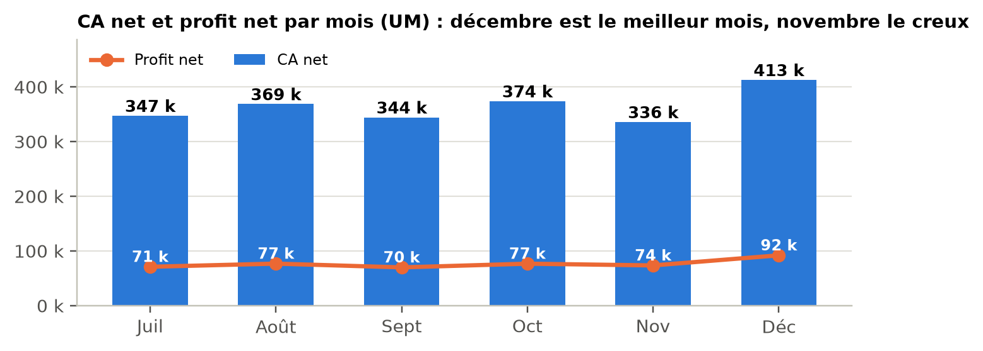
Sur 2 552 k UM facturées, 319 k UM sont remboursées (retours) et 50 k UM annulées, bien avant le coût d'achat. Le marketing représente 3,2 % du CA (69 505 UM). L'activité est stable de juillet à octobre, creuse en novembre puis atteint son maximum en décembre (+23 % sur novembre), porté par un basculement de mix vers la catégorie Maison.
4. Catégories : laquelle prioriser ou optimiser ?
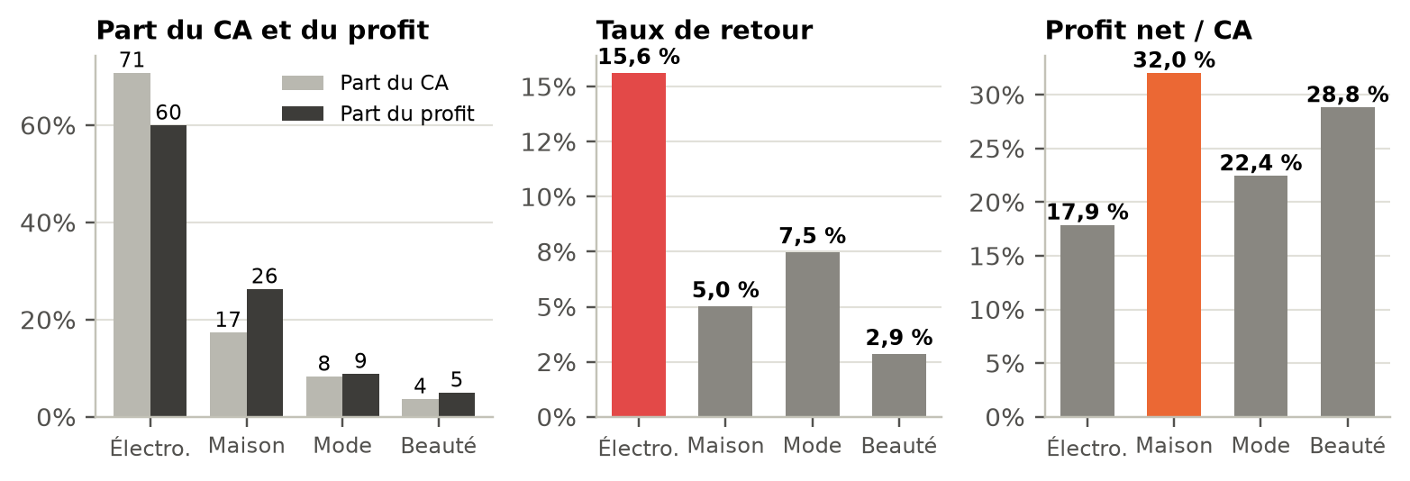
- Électronique, pilier à optimiser : 71 % du CA et 60 % du profit, mais profit/CA de seulement 17,9 % et 15,6 % de retours.
- Maison, relais de croissance : profit/CA de 32,0 % (le plus élevé des quatre catégories), retours à 5,0 %, CA du T4 en hausse de +68 % sur le T3 (la demande double dès novembre, sans hausse de remises).
- Mode à redresser : −17 % au T4 malgré un profit/CA de 22,4 %. Beauté : 4 % du CA, marge brute la plus haute mais panier trop faible : produit d'appoint.
Réponse : optimiser l'Électronique (réduire les retours = premier levier de profit), prioriser Maison, redresser Mode.
5. Villes : où investir davantage ?
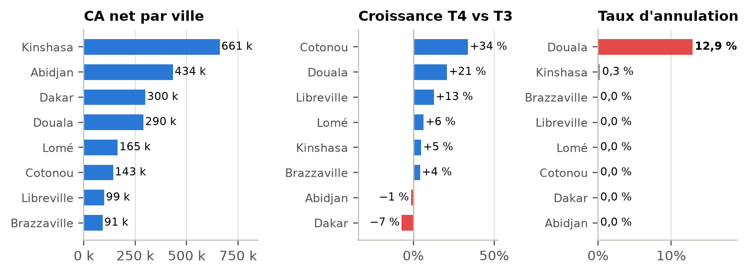
- Kinshasa est le socle (30 % du CA, +5 % au T4) ; Abidjan (20 %) stagne (−1 %) et Dakar recule (−7 %). La rentabilité est homogène (21 %–22 % du CA partout) : ce sont le volume et la dynamique qui font la différence.
- Douala croît de +21 % mais annule 12,9 % de ses commandes : chaque UM de marketing y est partiellement gaspillée. Cotonou est la ville la plus dynamique (+34 %) sur une petite base (7 % du CA).
Réponse : réparer Douala d'abord, puis y accélérer l'acquisition ; accélérer sur Cotonou ; défendre Kinshasa ; diagnostiquer Dakar et Abidjan avant d'y ajouter du budget.
6. Marketing : quel canal financer, optimiser, réduire ?
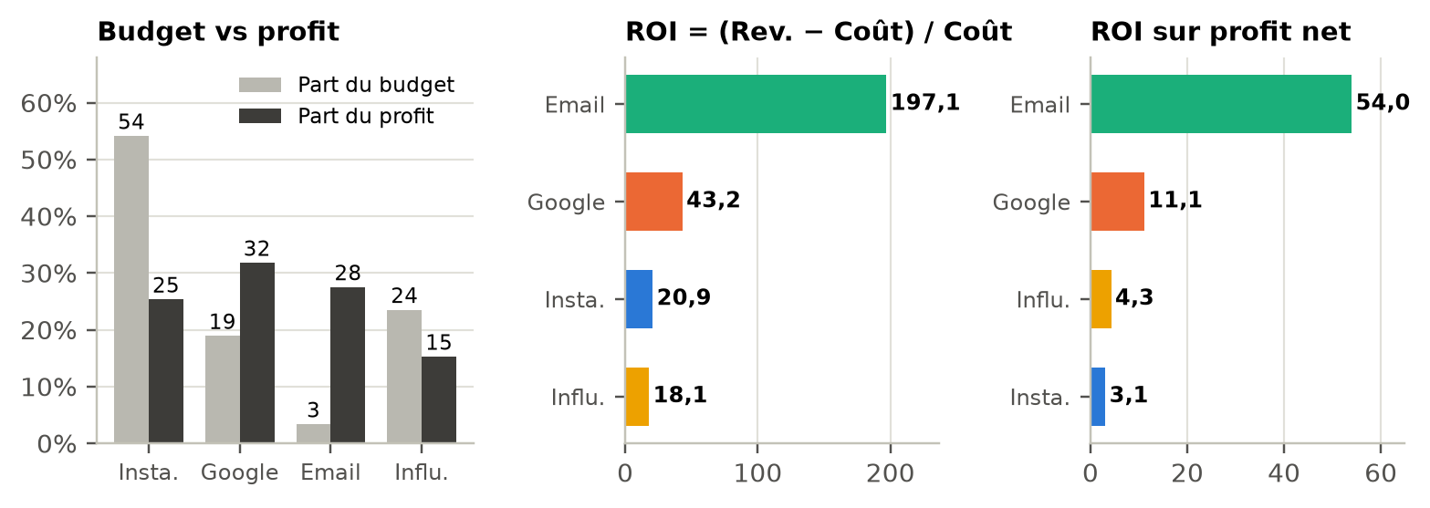
Canal | Coût / commande | ROI (sur CA) | ROI sur profit | Part budget → profit | Rétention clients
Email | 1,24 UM | 197 | 54 | 3 % → 28 % | 73,3 %
Google Ads | 5,50 UM | 43,2 | 11,1 | 19 % → 32 % | 75,2 %
Influenceur | 12,14 UM | 18,1 | 4,3 | 24 % → 15 % | 74,3 %
Instagram Ads | 10,00 UM | 20,9 | 3,1 | 54 % → 25 % | 71,4 %
Les canaux amènent le même panier et le même mix produit : ils diffèrent par leur coût, pas par la qualité de la demande. Attention : l'Email touche surtout une base déjà acquise (levier de rétention, pas d'acquisition) et les ROI sont des moyennes, non des gains incrémentaux.
Réponse : plus de budget : Google Ads (et un programme Email/CRM) ; optimiser : Influenceur (paiement à la performance) ; réduire : Instagram, d'environ 25 %, par paliers de 10 % mesurés. Le transfert n'est rentable que si Google conserve au moins 37 % de son efficacité moyenne.
7. Clients : comment améliorer la rétention ?
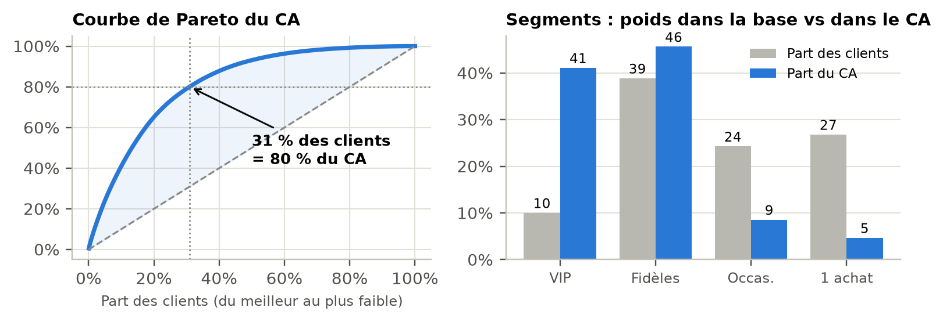
- Concentration : 31 % des clients font 80 % du CA ; les 174 VIP font 41 % du CA et 41 % du profit. Aucune dépendance à un client isolé (le top 10 pèse 3,9 % du CA).
- Trois poches de rétention : 465 clients à un seul achat (27 %) ; 130 clients récurrents inactifs depuis plus de 90 jours (63 k UM de CA historique) ; les acheteurs d'Électronique, qui ont la meilleure rétention et la meilleure valeur vie client : raison de plus de corriger leurs retours.
Réponse : offre de 2ᵉ achat sous 25 jours (délai médian naturel entre deux commandes), réactivation à J+60/J+90, programme VIP, ventes croisées Maison.
8. Cinq recommandations stratégiques
# | Recommandation et action | KPI cible | Impact profit (UM / 6 mois)
1 | Corriger les annulations à Douala. Audit opérationnel sous 30 jours (stock, délai de livraison, confirmation de commande, paiement), puis suivi hebdomadaire. | Annulation Douala < 3 % à 90 jours | +7 268
2 | Réduire les retours Électronique. Revue qualité des produits les plus retournés, fiches produit (compatibilité, photos, garantie), contrôle avant expédition, motif de retour obligatoire. | Retours ≤ 10 % à 6 mois | +21 685
3 | Réallouer le marketing. 25 % d'Instagram+Influenceur (13 499 UM) vers Google Ads par paliers testés ; Influenceur payé à la performance ; programme Email/CRM. | Arrêt si rendement marginal Google < 37 % de sa moyenne | +21 642
4 | Prioriser Maison, redresser Mode. Stock et campagnes Maison pour le pic nov.–déc., ventes croisées aux acheteurs Électronique, diagnostic offre/prix Mode. | Mode revient au niveau du T3 | +3 770
5 | Programme de rétention. Offre 2ᵉ achat sous 25 jours, réactivation des clients à risque, programme VIP. | Récurrence 73 % → 78 % | +5 230
Impact cumulé estimé : +59 594 UM de profit sur six mois (+13 %), soit ≈ 119 k UM par an, à budget marketing total constant. Ce sont des ordres de grandeur prudents (hypothèses de chiffrage détaillées dans le notebook, §7).

Horizon | Actions | Pilotes
30 jours | Audit Douala ; revue qualité des produits Électronique les plus retournés ; tableau de bord hebdomadaire (annulations, retours, ROI par canal) | Opérations, Qualité, Data
60 jours | Premier palier de réallocation (−10 % Instagram → Google Ads) et mesure ; relances 2ᵉ achat et réactivation | Marketing, CRM
90 jours | Programme VIP ; ventes croisées Maison ; plan de stock Maison pour le prochain pic ; décision sur le palier suivant | Direction commerciale
9. Conclusion
AfriMarket n'a pas un problème de demande mais quatre problèmes d'exécution, tous localisés et mesurables : la qualité de l'Électronique, la logistique de Douala, l'allocation du budget marketing et le suivi des clients à risque. Les corriger rapporte environ 60 k UM de profit supplémentaires par semestre sans investissement additionnel. La priorité des 30 prochains jours est claire : Douala et les retours Électronique, qui représentent à eux deux près de la moitié du gain attendu.
Limites. Le coût d'achat est une hypothèse (les classements sont robustes, les montants de profit sont des ordres de grandeur) ; six mois d'historique ne permettent pas de confirmer la saisonnalité de Maison ; l'attribution marketing est « un canal par commande ». Prochaine étape : collecter le coût d'achat réel et le motif des retours et annulations.

